Republika Hrvatska  Zagrebačka županija  GRAD SAMOBOR  Upravni odjel za društvene djelatnosti | 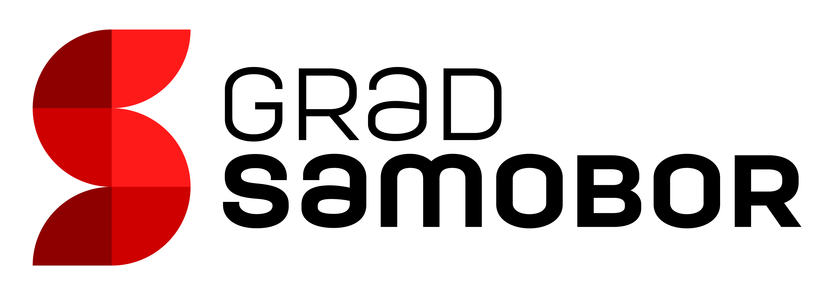

ZAHTJEV ZA OSTAVRIVANJE PRAVA NA NOVČANU NAKNADU IZ
POTICAJNE MJERE „BAKA – DJED SERVIS“

1. | PODACI O PODNOSITELJU ZAHTJEVA – RODITELJU/POSVOJITELJU
1.1. | Ime i prezime
1.2. | OIB
1.3. | Datum i godina rođenja
1.4. | Adresa | Ulica i kućni broj
1.4. | Adresa | Poštanski ured
1.5. | Kontakt telefon |  | E – mail

2. | PODACI O DJETETU – KORISNIKU NAKNADE
2.1. | Ime i prezime
2.2. | OIB
2.3. | Datum i godina rođenja
2.4. | Adresa | Ulica i kućni broj
2.4. | Adresa | Poštanski ured

3. | PODACI O PRIMATELJU NAKNADE – BAKI ILI DJEDU
3.1. | Ime i prezime
3.2. | OIB
3.3. | Datum i godina rođenja
3.4. | Adresa | Ulica i kućni broj
3.4. | Adresa | Poštanski ured

I Z J A V A
POD MATERIJALNOM I KAZNENOM ODGOVORNOŠĆU IZJAVLJUJEM:

- kako su svi podaci navedeni u prijavnici potpuni i istiniti
- da dijete nije steklo pravo upisa u dječji vrtić
- da dijete trenutno nije polaznik niti jednog dječjeg vrtića niti obrta dadilja
- da dijete nije ispisano iz dječjeg vrtića tijekom pedagoške godine.

UPOZNAT/A SAM DA ZBOG NEISTINITIH PODATAKA MOGU SNOSITI ZAKONSKE I DRUGE POSLJEDICE.

PRIVOLA
Svojim potpisom dajem privolu Gradu Samoboru da prikupljene osobne podatke obrađuje u svrhu utvrđivanja prava na novčanu naknadu iz Poticajne mjere „Baka – djed servis“ u skladu s Općom uredbom o zaštiti podataka i Zakonom o provedbi Opće uredbe o zaštiti podataka (NN 42/18).

Podnositelj zahtjeva ovlašten je u svakom trenutku povući privolu, a da to ne utječe na zakonitost obrade koja se temeljila na privoli prije nego je povučena.
Obavještavamo podnositelja zahtjeva da je davanje osobnih podataka u ovom postupku nužno za ostvarivanje prava iz ovog zahtjeva te da bi odbijanje davanja osobnih podataka značilo nemogućnost podnositelja zahtjeva da ostvari traženo pravo.
Traženi podaci pohranit će se do okončanja postupka te u skladu s pozitivnim pravnim propisima i uništiti.
Podnositelj zahtjeva može u svakom trenutku zatražiti pristup dostavljenim osobnim podacima te njihov ispravak, ograničavanje obrade ili brisanje.
Izrazi koji se koriste u ovoj Privoli upotrijebljeni su neutralno i odnose se na osobe oba spola.
U ______________, __.__.202_. godine
_________________________________
(Vlastoručni potpis podnositelja zahtjeva)

IZJAVA PRIMATELJA NAKNADE (BAKE ILI DJEDA)
Svojim potpisom potvrđujem da sam zdravstveno sposoban brinuti o djetetu.
Izrazi koji se koriste u ovoj Izjavi upotrijebljeni su neutralno i odnose se na osobe oba spola.
_________________________________
(Vlastoručni potpis primatelja naknade)

Uz zahtjev za ostvarivanje prava na novčanu naknadu iz Poticajne mjere „Baka – djed servis“ obavezno se prilažu sljedeći dokumenti:

ZA RODITELJE/POSVOJITELJE
- dokaz o prebivalištu za oba roditelja/posvojitelja od kojih barem jedan mora imati prebivalište na području grada Samobora u neprekidnom trajanju od najmanje jedne (1) godine prije podnošenja zahtjeva (potvrda MUP-a o prebivalištu ne starija od mjesec dana od dana podnošenja zahtjeva ili preslika važeće osobne iskaznice ili elektronički zapis o prebivalištu)
- elektronički zapis o radno-pravnom statusu roditelja/posvojitelja ili potvrda fakulteta o statusu redovnog studenta ukoliko je roditelj/posvojitelj student
- rodni list ili e-Rodni list majke i oca

ZA DIJETE (korisnika naknade):
- dokaz o hrvatskom državljanstvu (domovnica ili osobna iskaznica ili elektronički zapis o državljanstvu)
- dokaz o prebivalištu (potvrda MUP-a o prebivalištu ne starija od mjesec dana od dana podnošenja zahtjeva ili preslika važeće osobne iskaznice ili elektronički zapis o prebivalištu)
- rodni list ili e-Rodni list

ZA BAKU ILI DJEDA (primatelja naknade)
- dokaz o prebivalištu (potvrda MUP-a o prebivalištu ne starija od mjesec dana od dana podnošenja zahtjeva ili preslika važeće osobne iskaznice ili elektronički zapis o prebivalištu)
- dokaz o statusu umirovljenika
- potvrda o IBAN-u.

NAPOMENE:
Uz zahtjev se dostavljaju preslike dokumenata ili dokumenti ispisani iz sustava e-građani.

Ovim potpisom podnosi se zahtjev, daje se izjava i privola

